**CORPORACIÓN EDUCACIONAL A&G**

**Colegio El Prado**

Cooperativa nº 7029 – Pudahuel

Teléfonos: 227499500 - 227476072

[**www.colegioelprado.cl**](http://www.colegioelprado.cl)

[**direccioncolegioelprado@gmail.com**](mailto:direccioncolegioelprado@gmail.com)

**RBD: 24790-1**

**Profesor(a): Jacqueline France Gómez CURSO: 2° Básico**

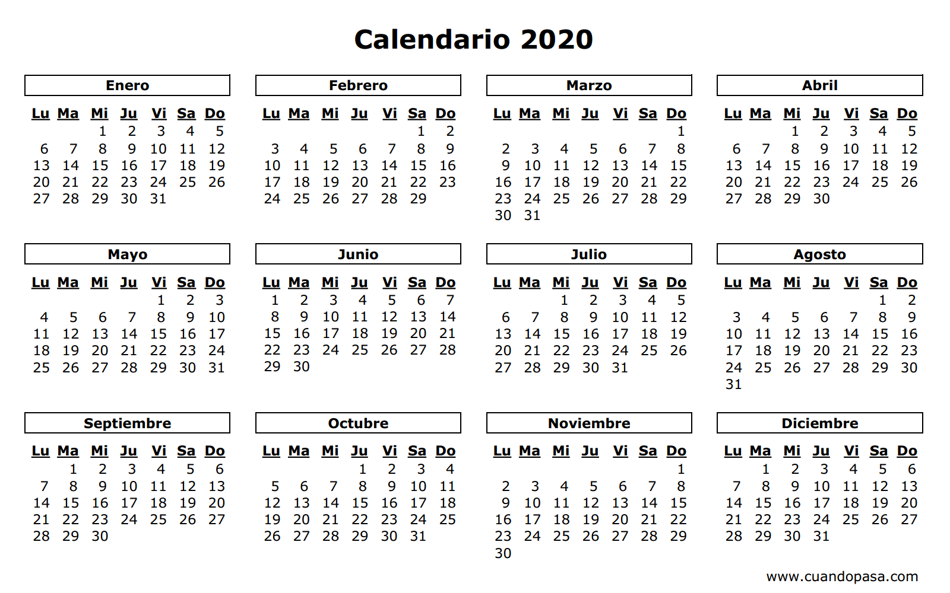

I.- De acuerdo al calendario responde:

1.- ¿De qué año es el calendario?__________________

2.- ¿Cuántos meses tiene un año?____________________

3.-¿Cuántos días tiene una semana?__________________

3.- Después del LUNES viene el___________________

4.- Después del SÁBADO viene_________________

5.- Durante qué periodo del día duermes? _______________

6.- En qué mes del año entras al colegio?__________________

II.- Escribe la estación del año que corresponde:

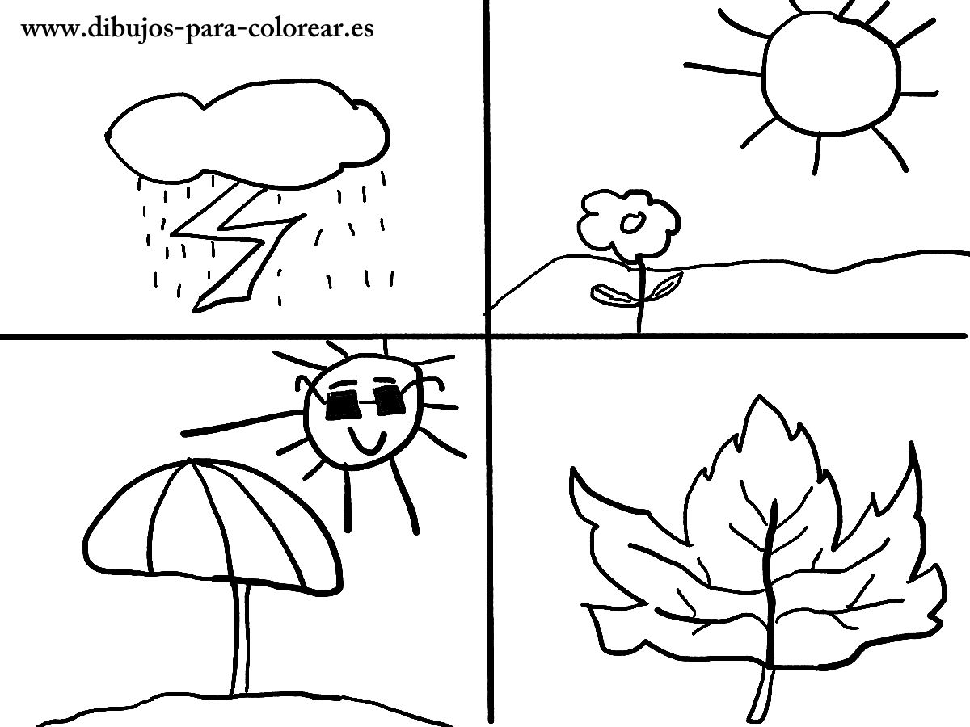

II.- Chile:

1.- Pinta de rojo Chile.

2.- ¿Cuál es el límite natural de Chile con Argentina?______________________________________

3.- ¿Cuál es el océano que baña nuestras costas? ___________________________

4.- ¿Cómo se llama nuestro país?_____________________________

5.-¿ Cuál es la capital de nuestro país?______________________________

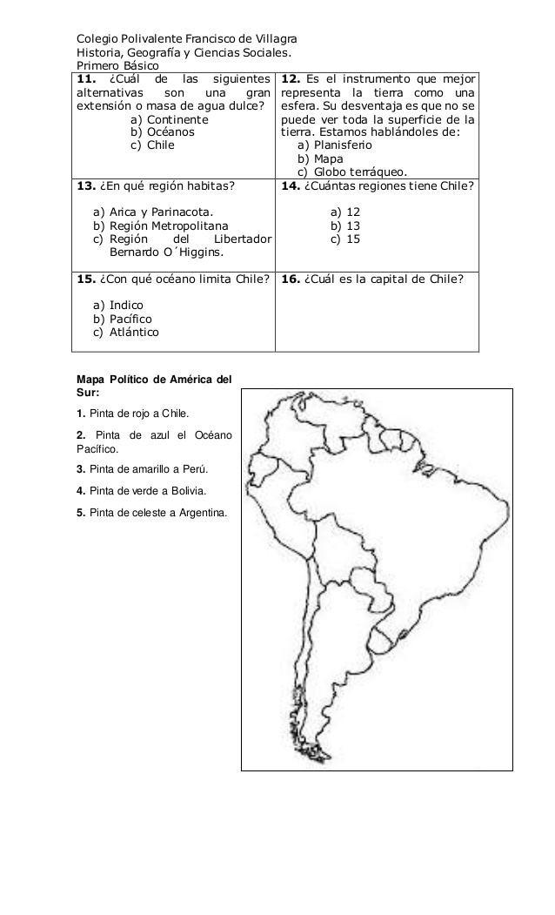

III.-Pinta nuestros símbolos patrios:

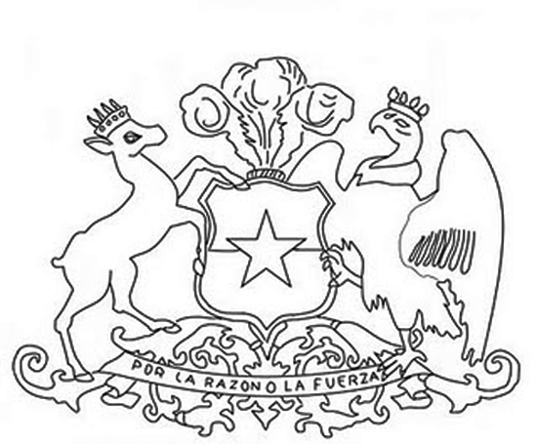

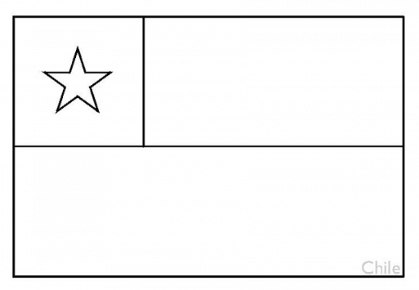

¿Qué animales aparecen en el escudo nacional?

____________________________________________________________